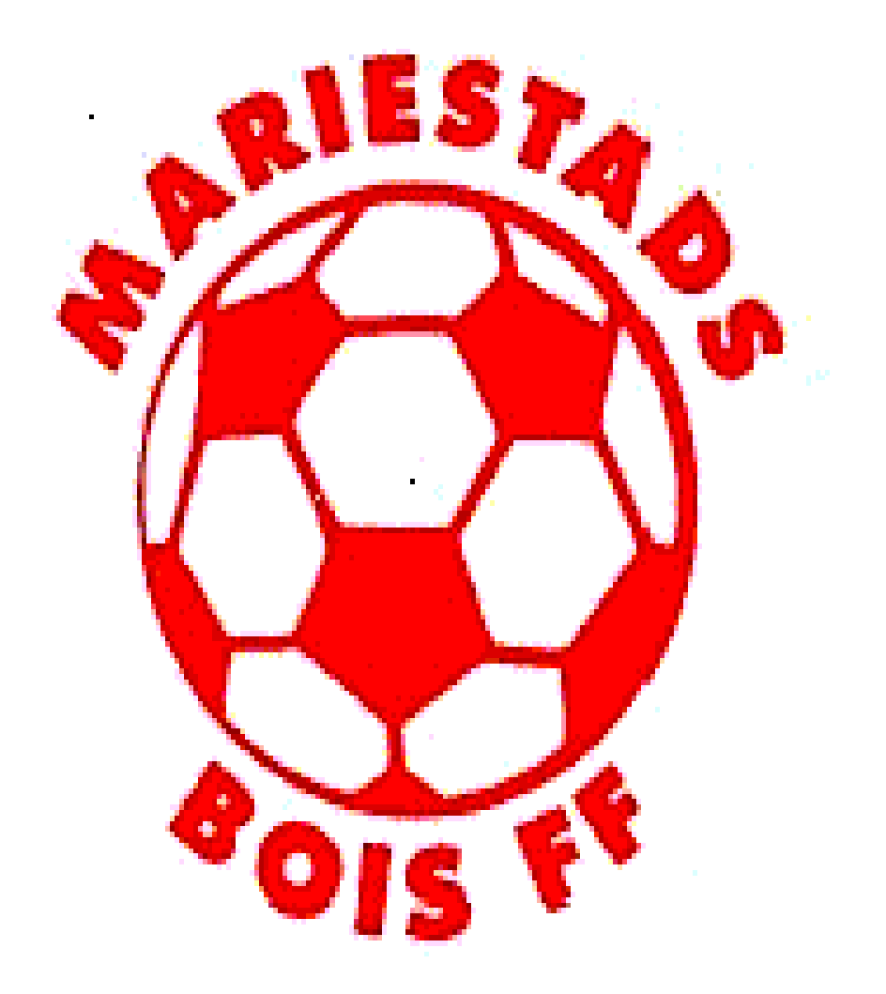**Mariestads Bois FF Medlemsinformation 2025**

Mariestads Bois FF vill erbjuda alla medlemmar goda förutsättningar för utveckling och gemenskap, på och bredvid fotbollsplanen.

För att få detta att fungera krävs samarbete mellan förening, spelare och föräldrar. Som spelare, eller förälder till yngre spelare, förväntas du bidra med några aktiviteter utanför fotbollsplanen.

* Medlemsavgift och träningsavgift betalas i tid, senast 30 april.
* Föreningen har försäljningsaktiviteter vår och höst för alla aktiva medlemmar. Säsongen 2025 gäller försäljning av Bambusa-strumpor både vår och höst. Viktigt att följa instruktioner och betala in rätt summa i tid. Försäljningsvinst fördelas mellan lagkassor och förening. Föreningens pengar går tillbaka till lagen via inköp av träningsutrustning, matchställ, domaravgifter, planhyra osv.
* Övrig försäljning kan förekomma, tex Mariestadshäften och Bingolotto till jul.
* Lagen får anordna egna försäljningar, men dessa ersätter inte de föreningsgemensamma försäljningsaktiviteterna.
* Lag som är mellan 6 -12 år får uppgifter i samband med klassfotbollen, som i år spelas 24-25 maj. Det är föräldrar som förväntas utföra uppgifterna. Laget ansvarar själva att fördela tilldelade uppgifter.
* Lag upp till 13 år kallas som matchvärdar till seniorernas hemmamatcher, ca 2 gånger/säsong. Några föräldrar behövs vid varje tillfälle och spelarna hjälper till runt planen. Laget ansvarar själva att fördela tilldelade uppgifter.
* Spelare som är 14 år ansvarar för entrén till seniormatcher.
* Äldre spelare kan kallas som domare till klassfotbollen och yngre lags matcher.
* Spelare i seniortruppen ansvarar för Mörkerpromenaden.
* Föräldrar förväntas delta vid föräldramöte.
* Mariestads Bois FF har skrivit på samsynsavtal, vilket innebär att fotboll har företräde framför vinteridrotter april till och med september. Spelare förväntas vara med säsongen ut. Oktober till och med mars har vinteridrotter företräde för barn som dubbelidrottar.
* Kom i tid till träning, 5-10 minuter innan är lagom. Föräldrar till yngre barn förväntas lämna och hämta upp sina barn i anslutning till träningen, kom gärna ner till planen så barnen själva slipper leta var de ska vara. Träningsyta kan variera.
* Svara på kallelser till matcher och övriga aktiviteter i tid.
* Lämna återbud till match om man inte kan vara med, i så god tid som möjligt.
* Det är föräldrarnas ansvar att spelare har skjuts till bortamatcher, samåk gärna.
* Samtliga spelare förväntas hantera föreningens utrustning utan onödigt slitage. Lånas matchkläder med hem ska de återlämnas tvättade. Försvunnet matchställ innebär att familjen blir ersättningsskyldig.
* Kom gärna till matcher för att heja på alla spelare!

Inbetalningar till föreningen görs till bankgiro 5758-6927 och märks med

”aktivitet + födelseår + spelarens namn”, exempel ”Medlemsavgift 2014 Maria Johansson”